第四章 采购需求
一、相关说明
    - 本次采购内容如果要求的某些技术标准低于国家标准，均以最新的国家标准为准。采购技术要求中未明确的技术标准也均不得低于国家标准；
    - 本采购项目为交钥匙项目，验收合格前所需的一切费用均包含在报价之中，采购人不承担成交价格以外的任何费用。
二、商务要求
1.合同履行期限：1年
2.供货（服务）地点：成交供应商文物保护修复室
3.质量标准：符合国家质量标准及相关行业标准
4.付款方式：合同签订后10个工作日内，甲方向乙方支付合同金额的60% 作为首付款，待完成本项目所有工作内容，甲方向乙方支付剩余40%的合同款。
三、采购内容及技术要求
1、主要目标：计划1年内完成武陟县文物保护中心馆藏33套（83件）的保护修复工作。在严格遵循“最小干预”、“不改变文物原貌”的原则下，依据有关规定和行业技术标准，采用传统和现代科技方法，完成上述33套（83件）书画文物的修复保护。要求文物保护修复所用的材料应具有可逆性，保持文物原貌，最大限度保存历史信息。经保护修复后，文物本体稳定性和物理强度得到提高，不影响其平整度和光泽度，色差在可接受范围内。保护处理后的文物能安全保存和展陈；经脱酸处理后的纸质文物pH值达到7.0以上并能保持时效性。完成纸质文物保护修复档案及保护修复报告编写。通过保护修复恢复器物原貌，认知纸质文物的科技价值，展现其历史与艺术价值，有利文化遗产保护及传承与展示。
33套（83件）书画文物清单
序号 | 藏品号 | 藏品名称 | 年代 | 级别 | 材质 | 藏品尺寸 | 完残程度 | 备注 | 图片
1 | 00387 | 加封翰林院庶吉士 | 清 | 三级 | 丝织 | 横199.5 纵30.5 | 有折痕 | 1件 | 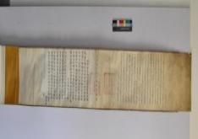
2 | 00392 | 刘慕松琴棋书画四扇屏 | 清 | 三级 | 纸质 | 横27.8 纵66 | 有折痕；天、地残缺严重。 | 4件 | 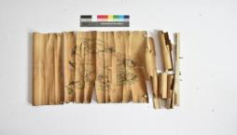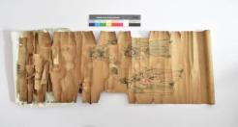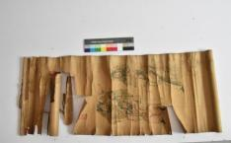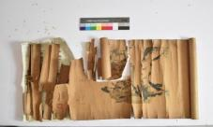
3 | 00394 | 刘慕松仕女图 | 清 | 三级 | 纸质 | 横30.1 纵60.5 | 折裂、老化、焦脆 | 1件 | 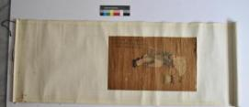
4 | 00397 | 毛树棠楷书对联 | 清 | 三级 | 纸质 | 横39 纵17 | 有折痕、折裂。 | 2件 | 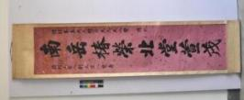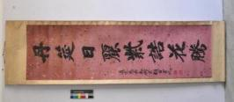
5 | 00398 | 小意圆花鸟图 | 清 | 三级 | 纸质 | 横36.7 纵125.4 | 折痕严重。 | 4件 | 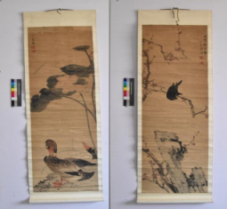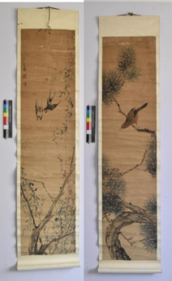
6 | 00400 | 毛树棠草书八扇屏 | 清 | 三级 | 纸质 | 横33.1 纵101.7 | 折痕严重，缺片。 | 8件 | 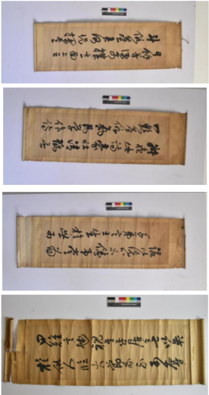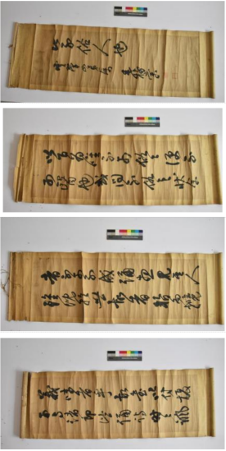
7 | 00411 | 方朔隶字横批 | 清 | 三级 | 纸质 | 横99 纵62.9 | 有折痕，折裂。 | 1件 | 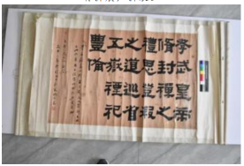
8 | 00412 | 富贵白头图 | 清 | 三级 | 纸质 | 横44.4 纵128.1 | 有折痕，霉斑现象严重。 | 1件 | 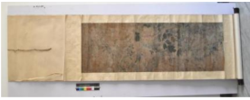
9 | 00414 | 杜严魏碑对联 | 清 | 三级 | 纸质 | 横32.5 纵129.5 | 残缺现象严重，有折痕，小孔。 | 2件 | 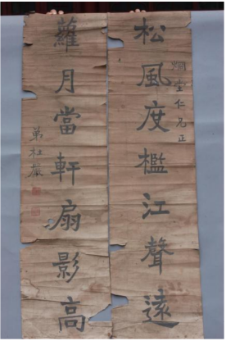
10 | 00421 | 毛树棠行书对联 | 清 | 三级 | 纸质 | 横32 纵145 | 折裂，折痕，缺片。 | 2件 | 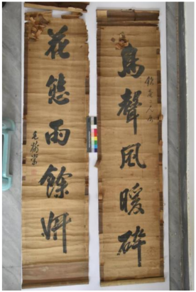
11 | 00422 | 张桐楷书12条屏 | 清 | 三级 | 纸质 | 横28.2 纵129 | 轴掉，折裂，折痕。 | 12件 | 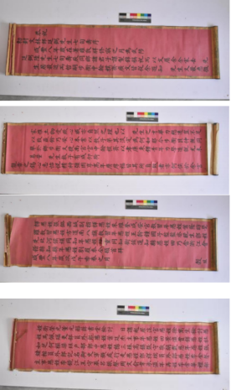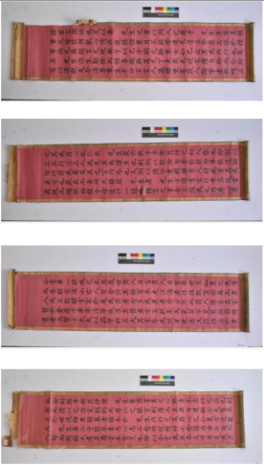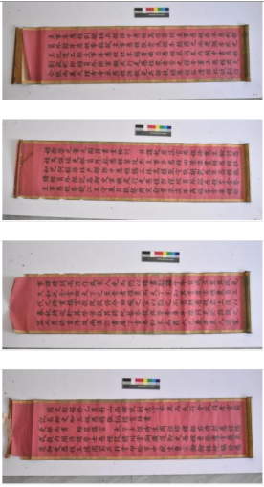
12 | 01140 | 清毛昶熙手迹 | 清 | 一般 | 纸质 | 横8.1 纵17.2 | 折裂，折痕现象严重，有霉点 | 1件 | 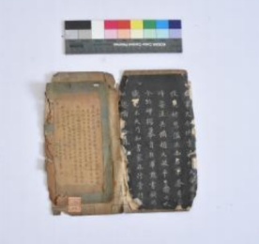
13 | 01142 | 清午桥浩隶书横幅 | 清 | 一般 | 纸质 | 横156 纵92 | 折裂，缺片，有霉点 | 1件 | 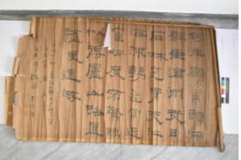
14 | 01099 | 清毛树棠行草条屏 | 清 | 一般 | 纸质 | 横25 纵115 | 折痕、折裂、虫蛀、污迹、锈迹、霉迹、破口、断裂、上轴掉 | 3件 | 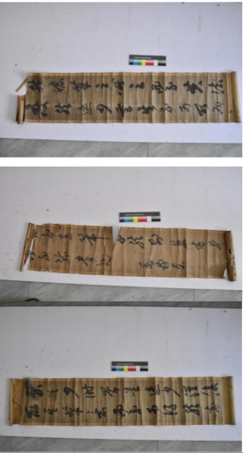
15 | 01067 | 清何韶基行楷对联 | 清 | 一般 | 纸质 | 横29 纵132 | 折痕、墨迹、破洞、污迹、擦毛、焦脆、泛黄、折裂严重 | 2件 | 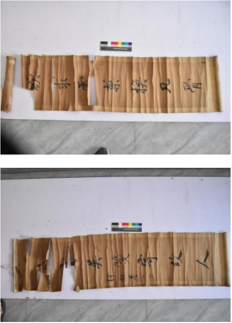
16 | 01082 | 民国王文田篆书对联 | 民国 | 一般 | 纸质 | 横36.4 纵139 | 折痕、折裂、破洞、焦黄 | 2件 | 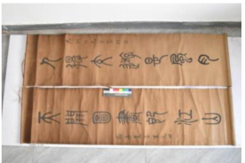
17 | 01096 | 元赵子昂行书对联 | 元 | 一般 | 纸质 | 横25 纵115 | 折痕、折裂、缺口、霉迹、污迹、泛黄、焦脆、破口、虫蛀、变色 | 2件 | 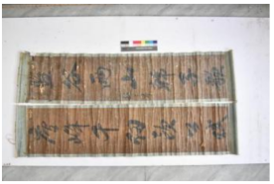
18 | 2024-0415 | 清毛昶熙之祖父母诰命圣旨 | 清 | 未定级 | 丝织 | 454*31.5 | 有虫洞缺失 | 1件 | 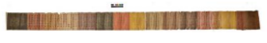
19 | 00516 | 民国行书条幅 | 民国 | 三级 | 纸质 | 145*38 | 有折痕，霉斑现象严重。 | 4件 | 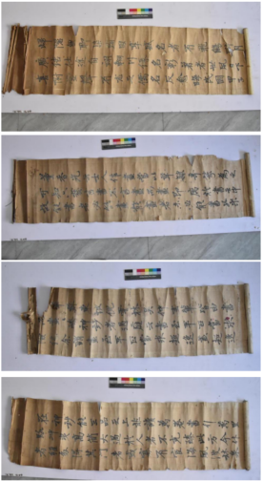
20 | 00517 | 清周天霖楷书祝寿屏 | 清 | 三级 | 纸质 | 41.5*176 | 残缺现象严重，有折痕，小孔。 | 16件
  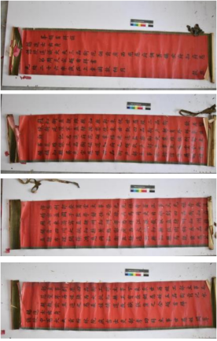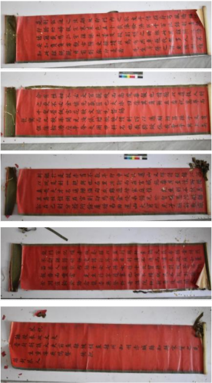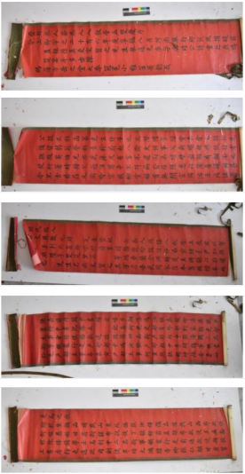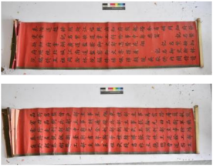
21 | 00518 | 明末清初地府图水陆轴 | 清 | 三级 | 纸质 | 172*71 | 折裂，折痕，缺片。 | 1件 | 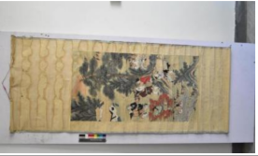
22 | 00519 | 明末清初天降图水陆轴 | 清 | 三级 | 纸质 | 176*72 | 轴掉，折裂，折痕。 | 1件 | 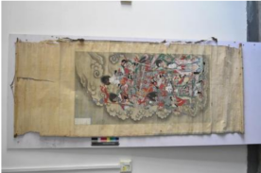
23 | 00520 | 明末清初上界、下界、地府三界图水陆轴 | 清 | 三级 | 纸质 | 179*73.5 | 折裂，折痕现象严重，有霉点 | 1件 | 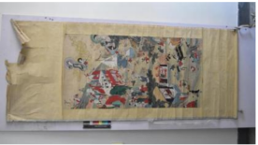
24 | 00521 | 明末清初朝辕图 | 清 | 三级 | 纸质 | 173*73 | 折裂，缺片，有霉点 | 1件 | 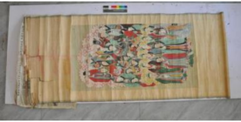
25 | 00522 | 明末清初诸神图水陆轴 | 清 | 三级 | 纸质 | 171*72.5 | 折痕、折裂、虫蛀、污迹、锈迹、霉迹、破口、断裂、上轴掉 | 1件 | 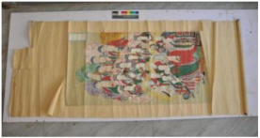
26 | 00523 | 明末清初道教众仙图水陆轴 | 清 | 三级 | 纸质 | 173*71 | 折痕、墨迹、破洞、污迹、擦毛、焦脆、泛黄、折裂严重 | 1件 | 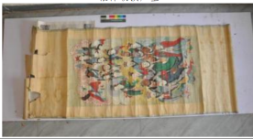
27 | 00524 | 明末清初地府审贪图水陆轴 | 清 | 三级 | 纸质 | 170*71.5 | 折痕、折裂、破洞、焦黄 | 1件 | 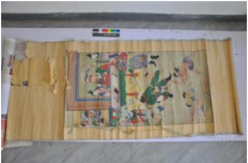
28 | 00525 | 明末清初人物故事水陆轴 | 清 | 三级 | 纸质 | 164*71 | 折痕、折裂、缺口、霉迹、污迹、泛黄、焦脆、破口、虫蛀、变色 | 1件 | 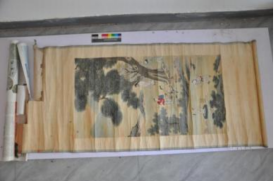
29 | 00526 | 明末清初众仙图水陆轴 | 清 | 三级 | 纸质 | 155*73 | 有折痕，霉斑现象严重。 | 1件 | 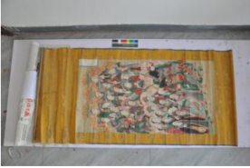
30 | 00527 | 清代北斗星君图轴 | 清 | 三级 | 纸质 | 172*86.5 | 残缺现象严重，有折痕，小孔。 | 1件 | 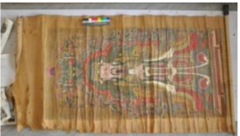
31 | 00528 | 明末清初彩绘释迦牟尼轴 | 清 | 三级 | 纸质 | 223*91 | 折裂，折痕，缺片。 | 1件 | 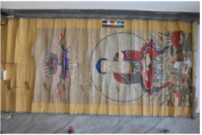
32 | 02127 | 清三清道祖水陆轴 | 清 | 三级 | 纸质 | 72*172 | 轴掉，折裂，折痕。 | 1件 | 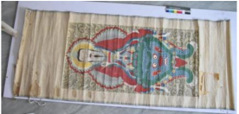
33 | 02128 | 清竹禅篆书条幅 | 清 | 三级 | 纸质 | 45*158 | 折裂，折痕现象严重，有霉点 | 1件 | 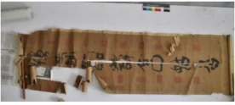

技术要求
为保护文物的安全，供应商工作场所和技术设备应满足《可移动文物保护修复室规范化建设与仪器装备基本要求》（GB/T30238-2013）规定的区域技术中心以上的标准条件和功能；文物保管场所安全条件符合《文物系统博物馆风险等级和安全防护级别的规定（GA27—2002）》。
文物在移交采购人前，供应商负责相应文物在保护修复期间的保管、运输和安全责任，相应费用包含在成交价中。非经采购人书面认可、同意，成交供应商不得更换项目负责人。
（1）基本原则
①不改变文物原状的原则，同时在实施保护修复中不允许对文物造成新的破坏。
②最小干预原则。
③使用的材料必须符合可再处理的原则。
④可识别与整体协调相结合的原则。
⑤保护修复工作过程中，要严格执行保证文物真实性的原则。
（2）工作目标
以相同原料的传统手工纸为参考目标，经过保护修复的纸质文物将达到以下技术指标：
①色差：△E≤0.5；
②手感无明显变化，柔软性明显增强；
③防虫抗霉变；
④满足展陈和研究的需要；
⑤依据修复原则对残损的纸质文物进行保护修复，使用传统工艺技术和材料，所有新材料和新工艺都必须经过前期试验和研究，以对文物最无害的工艺技术用于保护修复。经保护修复后，文物本体稳定性和物理强度得到提高，不影响其平整度和光泽度。
- 操作流程
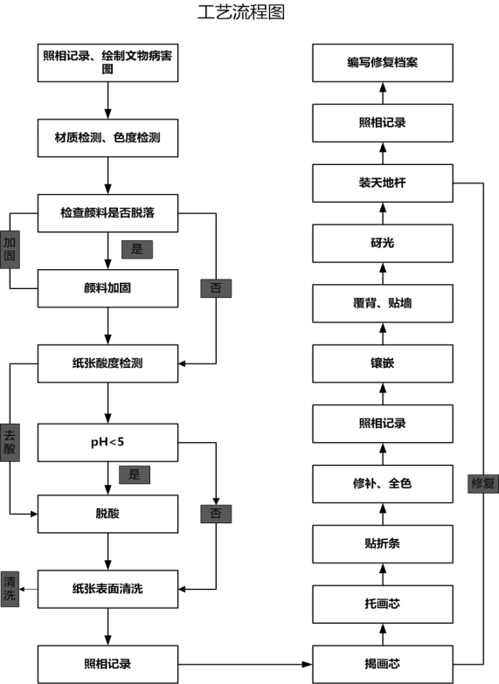

3.1. 消毒
保护修复的33 套（83 件）纸质文物中发现有少量的微生物损害，为防止霉菌交叉感染其它文物，这批全部33 套（83 件） 纸质文物均需进行相应的消毒灭菌处理。
3.2. 脱酸
经现场检查，判定部分文物有不同程度的酸化现象。每件文物在实际保护修复前也需进行表面无损酸度测试，酸化较重的文物（pH 值≤5.0）需进行脱酸处理。
3.3. 清洗
根据病害调查，保护修复的33 套（83 件）文物中部分存在不同程度的水渍、 污渍和少量微生物等病害，所以在进行装裱处理前一定要采取传统与科学的清洗方法予以去除。
（1）水渍
水渍是纸质文物最常见的病害之一，在揭裱修复过程中比较容易去除。
（2）污点和微生物损害等
处理方法是用棉签蘸取酒精涂擦，避免使用化学药品，再用蒸馏水或纯净水冲洗干净。
3.4. 装裱
(1) 揭裱
(2) 修补
(3) 上托纸
(4) 全色
(5) 装裱
(6) 资料记录工作
按照科学、规范化要求，对该批保护修复的纸质文物建立科学档案，对现状、病害、工艺和保护修复后的效果进行比对、观察、记录、照相、建立文字和图片档案，要详尽、科学地描述，为今后的保护、研究工作提供完整数据。

